Специализированный учебно-научный центр МГУ им. М.В. Ломоносова

Курсовая работа по теме:
«Стабильные циклокумулены»

Выполнила: Балицкая А.В.
Научный руководитель:
асп. Богданов В.С. ИНЭОС РАН
Москва
2012

ВВЕДЕНИЕ
Целью данной курсовой работы является ознакомление с особенностями строения кумуленовых соединений, изучение их химических и физических свойств.
Практическая часть курсовой работы заключается в синтезе гафнациклокумулена Ср₂Hf(η⁴-^{t}BuC₄^{t}Bu) и проведение анализа полученных данных методом ЯМР.

За исследование данного вида соединений ученые взялись сравнительно недавно. Первые работы по кумуленам относятся к 1920 году. Простейший кумулен — бутатриен — описан впервые в 1921 г. Однако изучение этих веществ значительно продвинулось в течение последних 20 лет, особенно благодаря развитию области химии ацетиленовых соединений. Недавно было описано несколько типов соединений, состоящих из двух кумуленовых систем. Достигнутые результаты оправдывают внимание, которое мы уделяем кумуленам, содержащие более двух двойных связей, так как в современной науке данный вид соединений используется в каталитической химии.

Для начала дадим определение кумуленам. Кумулены — это ненасыщенные органические соединения общей формулы RR¹C(=C)_{n}R²R³, содержащие систему кумулированных двойных связей углерод-углерод. Длина терминальных двойных связей в кумуленах 0,132-0,135 нм, соседних с ними 0,126-0,128 нм, центральной (в гексапентаене) 0,130 нм. В системе кумулированных двойных связей крайние атомы углерода находятся в состоянии sp²-гибридизации, а центральные — sp-гибридизации. Следствием является линейность системы кумулированных связей и зависимость ориентации π-связей и концевых заместителей от длины цепи кумулированных связей: при четном количестве связей концевые π-связи и заместители ориентированы взаимно перпендикулярно, при нечетном числе кумулированных связей концевые π-связи и заместители лежат в одной плоскости. Результатом этого является цис-транс-изомерия кумуленов с нечетным числом кумулированных связей и аксиальная хиральность (точечная группа D_{2d}) асимметрично замещённых алленов и кумуленов с четным числом, образующих энантиомеры. Большинство кумуленов, описанных до настоящего времени, замещено четырьмя ароматическими радикалами; такой тип замещения придает им большую устойчивость.

Рис.1 цис-транс-изомеры при нечетном числе связей (вверху) и энантиомеры при четном числе связей (внизу).
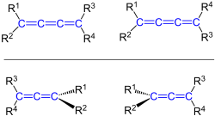

В номенклатуре IUPAC к кумуленам относят соединения, содержащие три или более кумулированных двойных связей , для соединений с двумя кумулированными двойными связями рекомендовано название аллены (являются простейшим представителем класса гомокумуленов).
Различают кумулены:
- с четным числом двойных связей, из которых известны пропадиены (аллены).
- с нечетным числом двойных связей - бутатриены, гексапентаены, октагептаeны, деканонаены.
- циклические кумулены
Интересно: накопление более пяти двойных связей оказалось трудно разрешимой проблемой.
- ХИМИЧЕСКИЕ СВОЙСТВА
Кумулены растворяются в бензоле, хлороформе, сероуглероде.
Растворимость возрастает при наличии алифатических заместителей.
Незамещенные и алкилзамещенные кумулены растворяются также в этаноле и эфире.
По химический свойствам кумулены во многом подобны олефинам:
- гидрируются до соответствующих алканов
- легко взаимодействуют с галогенами
- окисляются О₃ до карбонильных соединений, например:
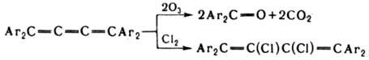
Бутатриены подвергаются:
- ретропрототропной перегруппировке под действием щелочей
- циклизуются при УФ облучении
- присоединяют электрофильные реагенты в присутствии металлических кумулен, например:
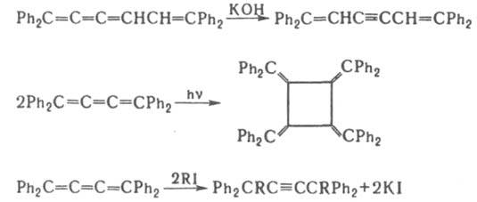
Пентатетраены менее стабильны, чем бутатриены:
- легко присоединяют нуклеофильные реагенты
- с I₂ образуют периодиды.
Реакции гексапентаена протекают по центральное двойной связи:
- при действии брома образуется дибромпроизводное бис-аллена;
- при восстановлении амальгамой Аl-бис-аллен, который в присутствии спиртовой щелочи перегруппировывается в винилбутатриен, например:
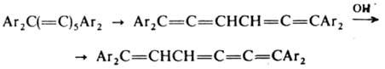

- ОБЩИЕ СПОСОБЫ ПОЛУЧЕНИЯ

Одним из способов получения кумулен - элиминирование галогенов и галогеноводородов из ациклический и циклический галогенидов, содержащих тройную (реакция 1) или двойную связь (2), а также по реакции Деринга , например:
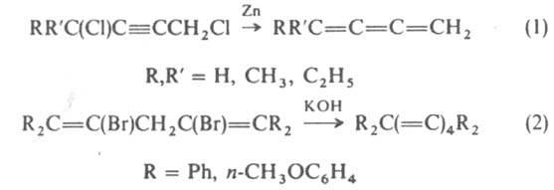
Кумулены с нечетным числом двойных связей получают:
- по реакции Виттига (3)
- восстановлением a,a «-дигидрокси(поли)-алкинов (4),
- одновременным действием (СН₃СОО)₂О и КОН в эфире на диарилпропинолы (5), перегруппировкой ениновых хлоридов или эфиров (6)
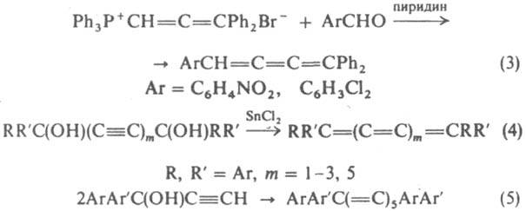
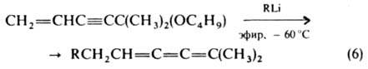

- ПРИРОДНЫЕ СОЕДИНЕНИЯ
Наиболее широко распространенным в природе алленовым соединением является
фукоксантин.
Фукоксантин — химическое вещество с формулой C₄₂H₅₈O₆. Это вещество является пигментом, который принадлежит к группе каротиноидов. Содержится в бурых, золотистых и диатомовых водорослях. Этот пигмент поглощает свет в основном от сине-зелёной до желто-зелёной части видимого спектра, достигая максимума на отметке 510—525 нм, по различным оценкам поглощение значительно в диапазоне от 450 до 540 нм. Различные метаболические и питательные исследования на крысах и мышах были проведены в Университете Хоккайдо. Результаты показывают, что фукоксантин способствует сжиганию жира в жировых клеток в белой жировой ткани за счёт увеличения активности белка UCP1.
Другие алленовые каротиноидные пигменты встречаются значительно реже.
Аллен был выделен из экстракта кожного покрова лягушки histrionicus (используется как яд для стрел). Ряд бутатриенов, например, обнаружен вместе с полиацетиленами в Compositae , а некоторые аллены были найдены в алкалоидах животного происхождения .

- ЦИКЛИЧЕСКИЕ БУТАТРИЕНЫ
Ненапряженный 1,2,3-бутатриеновый фрагмент может быть включен в карбоцикл с числом атомов углерода, превышающим 10. Сужение цикла приводит к изгибу линейной системы связей С=С=С=С, что вызывает регибридизацию атомов углерода и значительное повышение реакционной способности.
Предварительные экспериментальные результаты показали, что среди простейших циклических 1,2,3-бутатриенов минимальный размер цикла, при котором возможно выделение соединения при комнатной температуре, у 1,2,3-циклооктатриена. Гомологи с меньшим размером цикла -1,2,3-циклогептатриен и изомер бензола, 1,2,3-циклогексатриен-представляют собой высокореакционноспособные короткоживущие интермедиаты; были выделены лишь продукты их циклоприсоединения к диенам.
1,2,3-Циклопентатриен к настоящему времени не получен, однако его гетероциклические аналоги-3,4-дидегидротиофен и 1-трет-бутоксикарбонил-3,4-дидегидро-1Н-пиррол-синтезированы, и их химические свойства изучены с помощью реакции «перехвата».
Соединение, несмотря на его высокую реакционную способность, было получено и идентифицировано без особых затруднений. В то же время высокая реакционная способность гетероциклического триена стала серьезным препятствием при попытке доказать его существование. Среди известных к настоящему времени напряженных бутатриенов геометрия системы связей С=С=С=С наиболее сильно отклоняется от линейной в молекуле.

Весьма экзотические и необычные пятичленные металлоциклокумулены Устойчивость подобного вида соединений объясняется их дополнительной стабилизацией за счет координации центральной двойной связи к металлу. Такая координация меняет электронное строение кумуленов, однако, несмотря на это для некоторых из комплексов наблюдалась реакция димеризации с образованием радиалена. Металлоциклокумулены исследованы методом РСА. Полученные данные свидетельствуют об удлинении центральной двойной связи, а также о значительном отклонении от линейной геометрии кумуленового фрагмента: угол меняется от 147 до 150.
ОБСУЖДЕНИЕ РЕЗУЛЬТАТОВ
Одним из наиболее часто применяемых способов генерирования высокореакционноспособной частицы цирконоцена является реакция цирконоцендихлорида с бутиллитием [9,38].
Реакция приводит к образованию крайне нестабильного ди-н-бутилцирконоцена Cp₂ZrBu^{n}₂ (реактив Негиши), который разлагается уже при –40^{о}С, давая неустойчивый цирконоцен.
Оказалось что такой подход можно использовать и для получения аналогичной гафноценовой частицы, которую затем можно вводить в реакции с моно- и сопряженными диацетиленами для синтеза различных металлациклов.
Синтез ди-н-бутилгафноцена
Ди-н-бутилгафноцен легко получается при обработке гафноцендихлорида н-бутиллитием при 20^{о}С [39,40]. Для проведения реакции к гексановой суспензии Cp₂HfCl₂ под аргоном добавляли по каплям при перемешивании два эквивалента 1,6 М раствора бутиллития в н-гексане. При этом раствор приобретал желтоватую окраску, и из него выпадал бесцветный осадок LiCl. Последующее охлаждение отфильтрованного раствора приводило к образованию осадка комплекса 52, который отделяли от маточника и высушивали в вакууме.
Выделенный комплекс 52, выход которого после очистки составил 70%, представляет собой мелкокристаллическое вещество светло-кремового цвета с т. пл. 32–33^{о} С (под Ar), стабильное при 20^{о} С в атмосфере Ar, но быстро разлагающееся на воздухе. Строение 52 подтверждено методом ЯМР-спектроскопии. В ¹H ЯМР-спектре комплекса 52 в С₆D₆ содержатся синглет циклопентадиенильных протонов (δ 5,67 м.д.), три мультиплета CH₂-групп (δ 1,46; 1,34 и 0,12 м.д.) и триплет метильной группы (δ 1,02 м.д.). Соотношение интенсивностей сигналов этих групп близко к теоретическому для 52 (10:2:2:2:3). В ¹³С ЯМР-спектре присутствуют сигналы н-бутильных групп с δ 14,2 (CH₃), 31,0 (γ-CH₂), 34,8 (β-CH₂) и 58,7 (α-CH₂) м.д. и Ср-колец с δ 109,9 м.д.
Замечательной особенностью синтезированного ди-н-бутилгафноцена является то, что в отличие от своего циркониевого аналога, он устойчив при комнатной температуре под Ar и начинает разлагаться лишь при 100ºС, генерируя при этом гафноцен. Это свойство дибутилгафноцена было нами использовано для синтеза гафнациклов в реакциях с моно- и сопряженными диацетиленами.
Другая реакция протекала при нагревании смеси ди-н-бутил- гафноцена 52 при 100°С с трет-бутилзамещенным бутадиином ^{t}BuC≡C–C≡C^{t}Bu. В этом случае образуется пятичленный гафнациклокумуленовый комплекс Cр₂Hf(^{t}BuC₄^{t}Bu) (56) [39,40], содержащий в гафнацикле кумулированный триеновый фрагмент. Для проведения этой реакции толуольный раствор эквимолярной смеси Cp₂HfBu^{n}₂ и ^{t}BuC≡C–C≡C^{t}Bu нагревали в толуоле при 100°С в течение 5 ч. После окончания реакции получившийся желтый раствор упаривали в вакууме досуха. Остаток растворяли при нагревании в н-гексане, и полученный раствор после фильтрования охлаждали до -78°С. Через сутки на стенках и дне сосуда выпадали кристаллы комплекса 56, которые отделяли от маточника и высушивали в вакууме (выход 71%).
Выделенный комплекс 56 представляет собой светло-желтое кристаллическое вещество (т. пл. 192–193^{о}С, под Ar), устойчивое на воздухе при комнатной температуре. Строение 55 поттверждено ¹H- и ¹³C ЯМР-спектрами.
В ¹H ЯМР-спектре 56 присутствуют два синглета с δ 5,18 м.д. и 1,53 м.д., отвечающие протонам Ср-колец и трет-бутильных групп, что говорит о симметричности комплекса. Соотношение интенсивностей этих синглетов (10:18) соответствует теоретическому значению для 56. В ¹³С ЯМР-спектре 56, наряду с сигналами Ср-лигандов (δ 103,1 м.д.) и трет-бутильных заместителей (δ 33,3 (CCH₃) и 37,6 (CCH₃) м.д.), наблюдаются два синглета атомов углерода пятичленного металлацикла с δ 188,1 (C_{α}) и 105,9 (C_{β}) м.д. Масс-спектр 56 содержит молекулярный ион с m/z 472 [M]⁺.
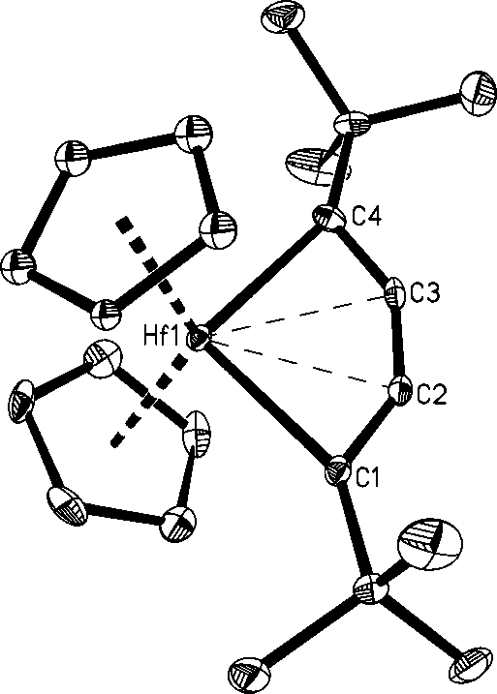

Рис. 3. Молекулярная структура комплекса 56. Атомы водорода Cp-колец и трет-бутильных групп не показаны. Hf1–C1 2,281(4); C1–C2 1,288(5); C2–C3 1,334(5); C3–C4 1,298(5); Hf1–C4 2,308(4); C1–Hf1–C4 99,20(14); Hf1–C1–C2 74,2(2); C1–C2–C3 146,3(4); C2–C3–C4 147,1(4); C3–C4–Hf1 73,2(2).
На рис. 3 показана структура 56. По данным РСА, комплекс представляет собой клиновидный сэндвич, содержащий практически плоский пятичленный гафнацикл. Двугранный угол между плоскостями Cp-колец в молекуле 56 составляет 52,1º; вышеуказанный гафнацикл располагается приблизительно в биссекторной плоскости этого угла. Присутствие бутатриенильной группы в комплексе подтверждается близостью расстояний между соседними атомами углерода в металлацикле к двойным углерод–углеродным связям. Однако центральная C=C-связь бутатриенильного фрагмента, образуемая sp-гибридизованными атомами углерода (C2–C3 1,334(5) Å), все же заметно длиннее концевых связей C=C (C1–C2 1,288(5) Å; C3–C4 1,298(5) Å), что свидетельствует о донировании π-электронов этой связи на вакантную орбиталь атома гафния. Отметим, что в некоординированных бутатриенах центральная связь C=C, напротив, существенно короче концевых C=C-связей [48-50]. Взаимодействию двойной связи C2–C3 с атомом гафния в комплексе 56 благоприятствует расположение p-орбиталей ее атомов углерода в плоскости металлацикла. Другие четыре p-орбитали атомов углерода бутатриенильной группы в молекуле 56 перпендикулярны этой плоскости. Расстояния Hf1–C1, Hf1–C2, Hf1–C3 и Hf1–C4 в комплексе составляют 2,281(4); 2,294(4); 2,297(3) и 2,308(4) Å, соответственно. Валентные углы C(1)–C(2)–C(3) (146,3(4)º) и C(2)–C(3)–C(4) (147,1(4)º) сильно отклоняются от 180º, что указывает на высокое угловое напряжение металлацикла. Сходное строение имеют описанные ранее титановый и циркониевый аналоги комплекса 56 (см. лит. обзор). Синтезированный 56 является первым примером структурно охарактеризованного пятичленного гафнациклокумулена.
ЭКСПЕРИМЕНТАЛЬНАЯ ЧАСТЬ
Исходные реагенты и растворители
Бис(циклопентадиенил)гафнийдихлорид. Использовали продажный реактив фирмы «Strem Chemicals» без дополнительной очистки.
н-Бутиллитий. Использовали продажный 1,6 М раствор н-бутиллития в гексане фирмы «Aldrich».
1,4-бис(трет-бутил)бутадиин. Использовали продажный реактив фирмы «Aldrich» без дополнительной очистки.
Растворители. Для очистки углеводородных растворителей (толуол, н-гексан) их высушивали над безводным CaCl₂ и затем дважды перегнали над натрием в токе Ar. Перегнанные растворители хранили в атмосфере Ar над натрием. Продажный ТГФ для освобождения от перекисей выдерживали над гранулированным КОН. После этого ТГФ перегоняли над натрием, а затем над литийалюминийгидридом в токе Ar. Т. кип. 65-66ºС; лит. т. кип. 66ºС. Хранили в атмосфере Ar над металлическим натрием.

Методика работы в инертной атмосфере
Эксперименты проводили в атмосфере аргона при тщательном исключении кислорода и влаги воздуха с использованием техники Шленка.
Аргон заводского производства из баллонов очищали от следов кислорода и влаги на установке ПГ (Клинский завод лабораторных приборов) пропусканием через колонки с активной γ-окисью алюминия А-1, восстановленным никельхромовым катализатором и цеолитами NaA и NaX (5 Å). Система очистки была снабжена счетчиком пузырьков и предохранительным ртутным затвором для сброса избыточного давления газа. Очищенный аргон через ресивер подводился к специальной распределительной гребенке, к которой была подключена и вакуумная линия от вакуумного насоса ВН-461. Наличие гребенки позволяло иметь на выходе семь газовых линий, к каждой из которых независимо от других мог быть подключен аргон или вакуум.
Все реакционные сосуды перед началом опыта прогревали в сушильном шкафу и затем тщательно освобождали от воздуха трехкратным попеременным вакуумированием и заполнением аргоном. Необходимые для проведения эксперимента капельные и фильтровальные воронки перед присоединением к реакционному сосуду также предварительно вакуумировали и заполняли аргоном. Растворители и жидкие реагенты хранили под аргоном в двугорлых колбах или сосудах Шленка с кранами на шлифах. Загрузку как жидких, так и твердых реагентов проводили в противотоке аргона.
Таким образом, на всех стадиях работы были предприняты все меры предосторожности для предотвращения попадания кислорода и влаги в реакционную смесь.

Физико-химические методы
Спектры ¹H и ¹³С ЯМР снимались на спектрометре “Bruker AMX-400” с использованием ТМС в качестве внешнего стандарта. Масс-спектры регистрировали на приборе Finnigan Polaris Q.
Синтез ди-н-бутилгафноцена Cp₂Hf^{n}Bu₂ (52). К 1,524 г Cp₂HfCl₂ при 20°С добавили под аргоном при перемешивании 20 мл н-гексана и 5 мл 1,6 М раствора н-бутиллития в гексане. При добавлении ^{n}BuLi суспензия Cp₂HfCl₂ растворилась, раствор мгновенно пожелтел и из него выпал бесцветный осадок LiCl. Смесь перемешивали при 20°С под аргоном в течении 0,5 часа. Затем раствор отфильтровали, упарили до ~10 мл, снова отфильтровали и поставили в сухой лед. Через сутки в растворе образовались кристаллические сростки. Раствор декантировали, остаток промыли небольшим (3-4 мл) количеством холодного гексана и нагрели до комнатной температуры. При нагревании кристаллическое вещество превратилось в раствор из-за выделения кристаллизационного растворителя, который упарили в вакууме досуха. Получили 1,07 г (70,3%) светло-кремового вещества 52 (нитчатые кристаллические сростки) с т. пл. 32-33 °С (под Аr). Найдено: C 50,86; Н 6,43 %. Вычислено для С₁₈H₂₈Hf: C 51,12; Н 6,67%. ¹H ЯМР (C₆D₆, δ, м.д.): 0,12 (m, 4H, α-CH₂); 1,02 (t, 6H, CH₃); 1,34 (m, 4H, γ-CH₂); 1,46 (m, 4H, β-CH₂); 5,67 (c, 10H, Сp). ¹³С ЯМР (C₆D₆, δ, м.д.): 14,2 (CH₃); 31,0 (γ-CH₂); 34,8 (β-CH₂); 58,7 (α-CH₂); 109,9 (Сp). Масс-спектр (70 eV, m/z): 365 [M−Bu−2H]⁺, 311 [Cp₂HfH]⁺, 310[Cp₂Hf]⁺.
Синтез гафнациклокумулена Ср₂Hf(η⁴-^{t}BuC₄^{t}Bu) (56). К 0,974 г Cp₂HfBu₂ под аргоном добавили раствор 0,641 г ^{t}BuC≡C-C≡C^{t}Bu в 15 мл толуола. Желто-коричневую смесь отфильтровывали и нагревали при 100°С в течение
5 ч в атмосфере Ar. Затем получившийся желтый раствор упарили досуха в вакууме. Остаток растворили в 7-8 мл нагретого до 55°С н-гексана. Раствор отфильтровали и поставили охлаждаться в сухой лед. Через сутки выпавшее кристаллическое вещество отделили от маточника декантированием. Кристаллы промыли холодным гексаном и высушили в вакууме. Получили 0,725 г (74,5 %) светло-желтого кристаллического комплекса 56 с т. пл. 192-193°С (под Аr). Найдено: C 56,26; H 6,21; Hf 37,60 %. Вычислено для С₂₂H₂₈Hf: C 56,11; H 5,99; Hf 37,90%. ¹H ЯМР (C₆D₆, δ, м.д.): 1,53 (c, 18H, CH₃), 5,18 (c, 10H, Сp). ¹³С ЯМР (C₆D₆, δ, м.д.): 33,3 (CCH₃), 37,6 (CCH₃) 103,1 (Сp), 105,9 (β-C), 188,1 (α-C). Масс-спектр (70 eV, m/z): 472 [M]⁺.

Заключение
Таким образом, мы рассмотрели особенности строения кумуленовых соединений, их химические свойства и способы получения.
В практической части был синтезирован гафнациклокумулена Ср₂Hf(η⁴-^{t}BuC₄^{t}Bu), сделали ЯМР полученного вещества и обсудили полученные результаты.

Список литературы:
- Фишер Г. Химия алкенов, под ред. С. Патаи, пер. с англ.. Л.. 1969. с. 628-709;
- Murray М., в кн.: Houben - Weyl, Methoden der organischen Chemie, Bd 5/2a, Stuttg., 1977, S. 963-1076; The chemistry of ketenes, allenes and related compounds, ed. by S. Patai, v. 1-2, Chichester, 1980. Ф. Е. Купeрман.
- П Кадьо, В Ходкевич, Ж. Раусс-Годино ; Успехи химии. 1963
- Cumming W.M., Hopper I.V., Wheeler T.S. "Systematic Organic Chemistery" 1937
- 9. Negishi E., Holmes S.J., Tour J.M., Miller J.A., Cederbaum F.E., Swanson D.R., Takahashi T. Novel bicyclization of enynes and diynes promoted by zirconocene derivatives and conversion of zirconabicycles into bicyclic enones via carbonylation. J. Am. Chem. Soc., 1989, 111, 3336.38. Negishi, E.; Akiyoshi, K.; O’Connor, B.; Takagi, K.; Wu G. Carbon-carbon bond forming reactions of organotransition metals with .alpha.- or .gamma.-haloorganolithium reagents. J. Am. Chem. Soc., 1989, 111, 3089.
- 39. Бурлаков В.В., Богданов В.С., Лысенко К.А., Петровский П.В., Беверис Т.,
Арндт П., Розенталь У., Шур В.Б. Первый структурно охарактеризованный пятичленный гафнациклокумулен Cp₂Hf(η⁴-^{t}BuC₄^{t}Bu). Изв. АН, Cер. хим., 2008, 6, 1294-1295.40. Burlakov V.V., Beweries T., Bogdanov V.S., Arhdt P., Baumann W., Petrovskii P.V., Spannenberg A., Lyssenko K.A., Shur V.B., Rosenthal U. Synthesis and Isolation of Di-n-butylhafnocene and Its Application as a Versatile Starting Material for the Synthesis of New Hafnacycles. Organometallics, 2009, 28, 2864-2870.
- 48. Bachman R.E., Fiseha A., Pollack S.K. The structure and attempted topochemical polymerization of single crystalline 1,1,4,4-bis(pentamethylene)-1,2,3-butatriene. J. Chem. Cryst., 1999, 29, 457-462.
- 49. Morken P.A., Baenziger N.C., Burton D.J., Bachand P.C., Davies C.R., Pedersen S.D., Hansen S.W. Butatriene formation via CuBr-induced self coupling of an -bromo vinyl zinc reagent: synthesis and X-ray structure of Z-1,1,1,6,6,6-hexafluoro-2,5-diphenylhexa-2,3,4-triene. Chem. Commun., 1991, 566.50. Morimoto Y., Higuchi Y., Wakamatsu K., Oshima K., Utimoto K., Yasuoka N. Structure of a Cumulene Bearing Bulky Substituents. X-Ray Study of 1,1,4,4-Tetrakis(trimethylsilyl)butatriene. Bull. Chem. Soc. Jpn, 1989, 62, 639-641.

